**新人教版 选择性必修2**

**Unit 5 First Aid： Discover useful structures**

**一、【单元学习主题】**

人教版高中英语选择性必修2（2019版）**Unit 5:** **First Aid**

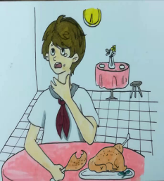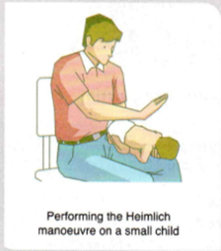

本单元主题是“急救”，急救教育应从学生抓起，学习急救知识有助于学生树立安全意识。普及基本的急救护理知识也是提升公民素质的一个重要方面。

**二、【设计思路】**

**Discover useful structures**板块主要复习动词-ing形式的用法。 学生在前面册次的教材中学习了动词-ing形式的不同用法：必修第三册第一单元聚焦动词-ing形式作定语、表语；必修第三册第二单元聚焦动词-ing形式作宾语补足语、状语；选择性必修第一册第三单元聚焦动词-ing形式作主语；选择性必修第一册第四单元聚焦动词-ing形式作宾语、表语。本单元的设计目的就是为了指导学生总结动词-ing形式的各种用法和功能，并在此基础上练习和巩固动词-ing形式在句中的各种结构，包括一般式、完成式、被动式、否定式等。

**三、【课标要求】**

1. 知识要求：复习和归纳动词-ing形式的各种用法和功能；
2. 核心素养要求：学习急救知识，掌握救援方法和流程。

**四、【教学重点】Teaching Important Points**

1. 动词-ing形式作主语、表语、宾语、定语、宾语补足语、状语等成分；

2. 在语境中正确使用动词-ing形式的各种结构。

**五、【教学难点】Teaching Difficult Points:**

1. 动词-ing形式的各种用法和功能；

2. 动词-ing形式的各种结构，包括完成式、被动式、否定式。

**六、【教学准备】：**

Search the Internet for some background information of first aid and the method of giving first aid.

**【教学资源信息技术应用】Teaching Aids：**

**The multimedia：Seewo Whiteboard 5**

**七、【教学方法】Teaching Methods：**

1.Task-oriented teaching method.

2. Individual work and group work.

3. Activity-based method to make students interested in what they will learn from Fast reading to get the general idea of the passage.